Introducción a Docker
UD 06. Actividades entregables
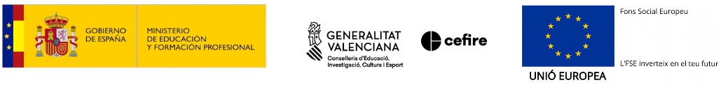

Autor: Sergi García Barea
Actualizado Abril 2022
Licencia


Reconocimiento – NoComercial - CompartirIgual (BY-NC-SA): No se permite un uso comercial de la obra original ni de las posibles obras derivadas, la distribución de las cuales se debe hacer con una licencia igual a la que regula la obra original.

Nomenclatura
A lo largo de este tema se utilizarán distintos símbolos para distinguir elementos importantes dentro del contenido. Estos símbolos son:

📖 Importante

❕ Atención

💬 Interesante
Índice de contenido
1. Introducción 3
2. Entrega “Caso práctico 1” 3
3. Entrega “Caso práctico 2” 3
4. Entrega “Caso práctico 3” 3

UD06. Actividades entregables

Introducción
En esta unidad debes entregar un PDF/ODT donde elijas 2 de los 3 casos prácticos y demuestres su realización. A continuación indicamos que entregar en cada uno de los casos prácticos.

❕ Atención: por si tu mente se lo ha saltado… ¡ Solo 2 de los 3 casos prácticos ! :)

Entrega “Caso práctico 1”
Adjunta una captura donde se muestre que has lanzado “Docker Compose” y Wordpress funciona tras ello.

Entrega “Caso práctico 2”
Adjunta una captura donde se muestre que has lanzado “Docker Compose”, creado la aplicación Django y que dicha aplicación está funcionando.

Entrega “Caso práctico 3”
Adjunta una captura donde se muestre que con “Docker Compose” has lanzado el servicio escalando los servidores Apache y ver que se sirven correctamente.

